Je fais partie d'un groupe de quatre personnes. Étant plusieurs, les tâches ont été réparties selon les désirs de chacun.

Mon rôle consiste en la réalisation de plusieurs tâches

Je me suis consacrée à la réalisation du void Bouger Perso, du void collision, du void terrain et au site.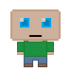

Pour faire un jeu, il faut créer des fonctions principales et des sous-fonctions. Tout d'abord, dans le void setup, on déclare les fonctions principales telles que la taille de la fenêtre, le fond d’écran.. Puis dans le void draw, on écrit toutes les sous fonctions de notre choix.

* **Mes réalisations :**

* **Le void Bouger Perso :**

Ce void, déplace le personnage selon la touche pressée.Il est défini en deux parties. La première ( if(dark==1){ if(keyPressed){ est consacrée au terrain 4 sombre.

La seconde, est consacrée à tous les autres terrains.

Tout d'abord, on indique que si on est dans le cas ou (dark==1) et qu'on appuie sur une touche, différentes images interviennent.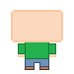

Si la touche activée est la flèche du haut alors, il faut changer l'image ("persoHd.png"). C'est l'image qui montre l'arrière du personnage (image à gauche). Et si la touche du haut est activée et que collB==0 alors le personnage monte d'une case : {persoY=persoY-75; }

Cela s'applique pour les quatre types de collisions.

Puis, on répète la même chose mais cette fois avec (dark==0).

Ainsi, à chaque touche est attribuée une image. Si l'on appuie sur la touche de gauche et que l'on se trouve dans la cabane, alors on affiche la face gauche du personnage. Si l'on se trouve dans la condition if (dark==1), les images chargées sont celles qui présentent les faces du personnage en foncé. En revanche, si on se trouve dans le cas ou (dark==0), les images présentant le personnage habituellement sont affichées.

* **Le void terrain**:

Je me suis occupée de la sous fonction : void terrain.Cette fonction est consacrée aux terrains. J'ai déclaré un void terrain pour chaque terrain. Ainsi, il y a le void terrain 1 consacré au terrain 1, puis le void terrain 2 pour le terrain 2...

* Tout d'abord, je déclare une case, un emplacement dans lequel je vais mettre l'image, et on appelle cet emplacement terrain1.

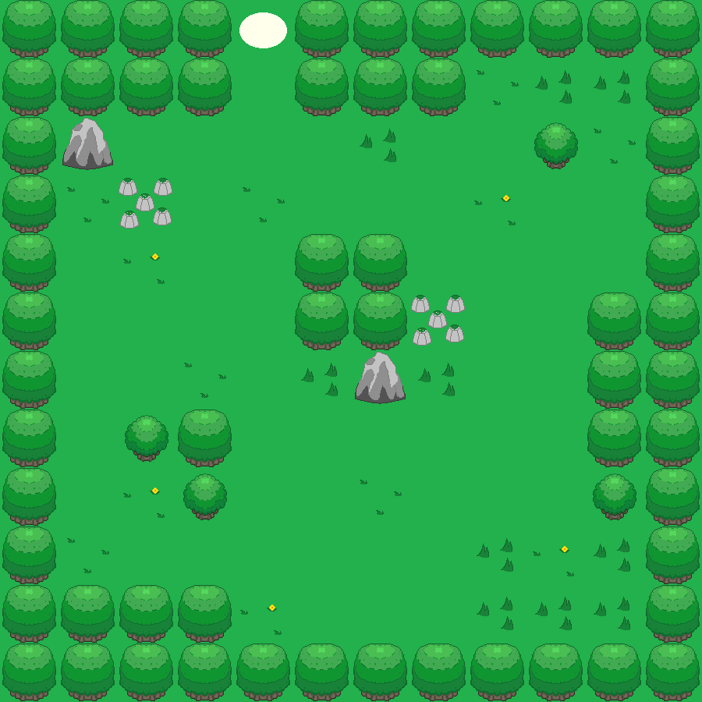

* Puis, je déclare l’image choisie en disant que dans la case terrain1 on met l'image terrain1.png (ci-contre)
* Après, on déclare entre parenthèses et dans l'ordre: -le nom de la "case" où est stockée l'image -les coordonnées du point où on place le coin en haut à gauche de l'image.Ainsi on obtient ( terrain1,0,0). Les points 0,0 signifient qu'il va mettre le coin d'en haut à gauche de l'image aux coordonnées x=0 et y=0 de la fenêtre.
* J'écris également les coordonnées des sorties comprises dans le terrain. Mais aussi les éléments propres à chaque terrain comme la clef terrain 3 ou la cabane terrain 4. Il faut déclarer leur emplacement et ce qu'il se passe à ces divers lieux.
* **Le void collision**:
* 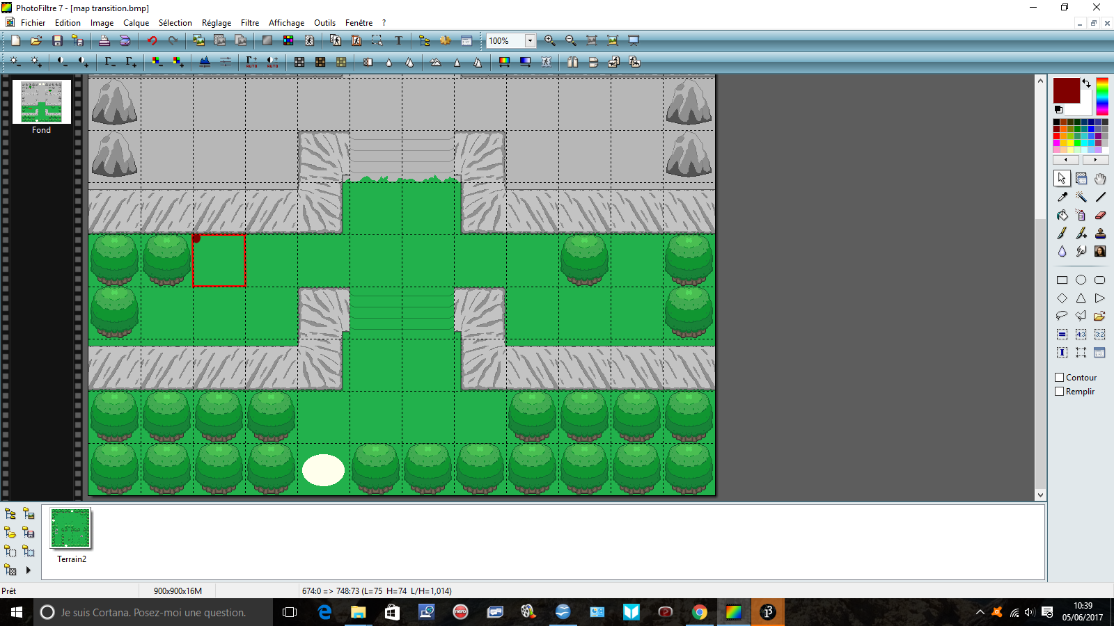

Le void collision avait pour but de gérer les collisions de chaque terrain. Dans les premiers terrains se trouvent de nombreux arbres. Il a fallu empêcher le personnage d' y rentrer dedans. Pour se faire, j'ai utilisé quatre types de collisions,celles vers le haut, le bas, la gauche et la droite. Chaque terrain a une fonction if(terrain==x) qui gère ses collisions.

Pour mettre une collision il faut écrire ses coordonnées x et y

Ici, il fallait bloquer la gauche du personnage afin qu'il ne rentre pas dans l'arbre. Pour ce faire, il faut repérer et noter les coordonnées du point marron qui sont ici : persoX==150 et persoY==525

Puis, il faut indiquer la collision que l'on utilise. Il s'agit ici de la collision de droite.

CollD est la collision qui va vers la droite et qui empêche donc d'aller à gauche.

En temps normal, collD=0, cela signifie que le personnage peut aller partout sans être bloqué.

A l'inverse collG=1 signifie que le personnage est bloqué.

Ainsi on obtient : if(persoX==150 && persoY==525) {collD=1;} else {

Il faut mettre == dans la fonction if, pour vérifier les coordonnées ainsi que && entre les coordonnées X et Y du personnage.

Enfin, après chaque collision il faut écrire else.

Ainsi, on obtient pour chaque terrain quatre types de collisions.

Après avoir fait toutes les collisions de gauche concernant le terrain en question, on déclare collD=0 et on forme toutes les crochets des else : {collD=0;}}}}}}}}}}}}}}}}}}}

Nous pouvons dès lors nous occuper des autres collisions.

Cette procédure est réalisée quand il s'agit d'empêcher le personnage de parvenir à un endroit précis.

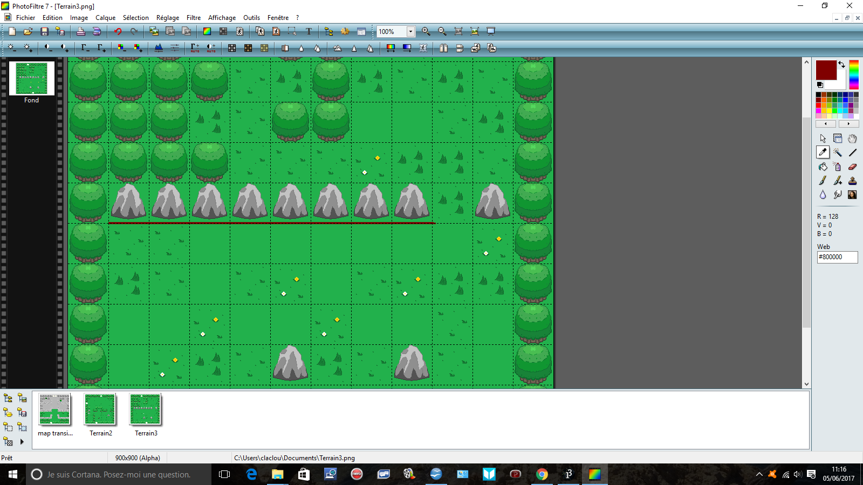

En revanche, quand il s'agit de coder pour plusieurs éléments sur une même ligne, il faut écrire une équation :

Ici, le personnage ne doit pas pénétrer à travers les rochers entre X=75 et X=675. On obtient donc : if(persoX>75 && persoX<675 && persoY==450) {collB=1;} else {

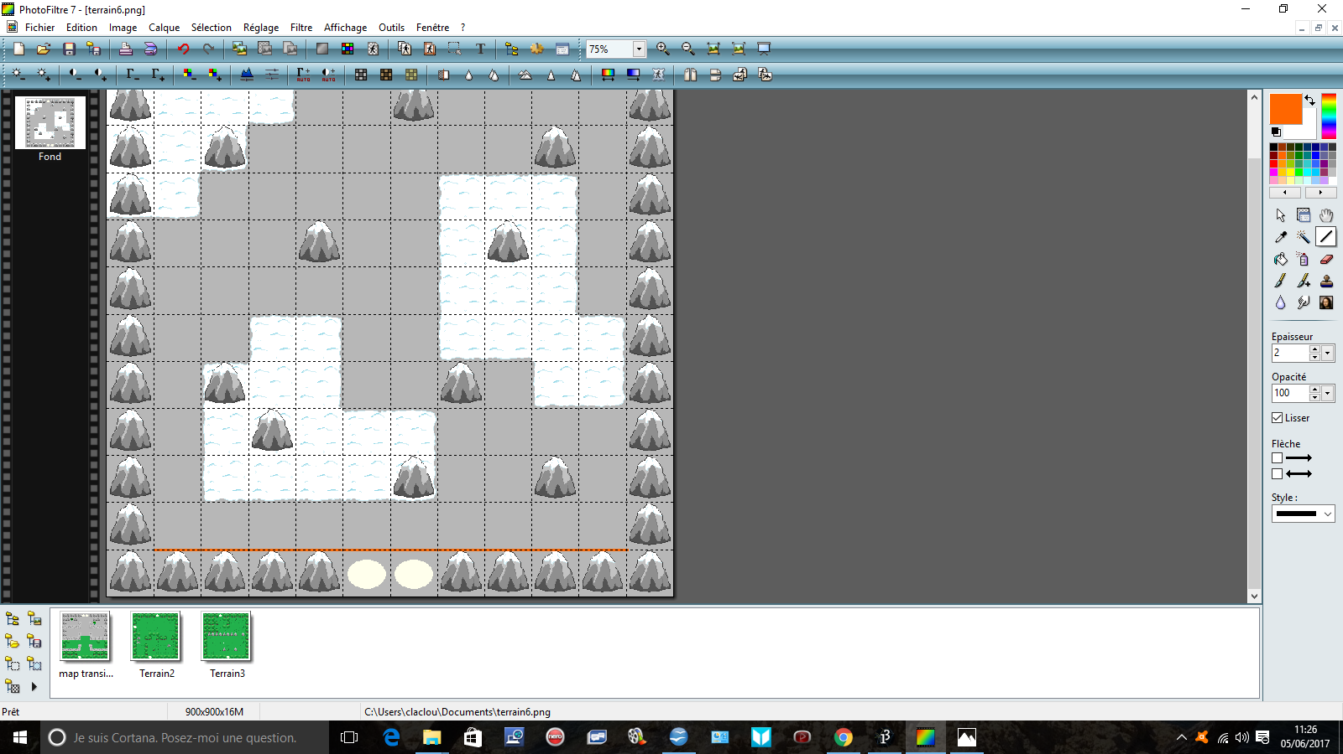

Ici, il y a deux entrées. Il faut donc permettre au personnage de passer tout en appliquant cependant les collisions l'empêchant d'aller vers le bas. On obtient donc : if(persoX==375 && persoY==750 || persoX==450 && persoY==750){collH=0;} else {. Cette fois en mettant les doubles barres signifiant ou, le personnage peut passer par les deux sorties puisque collH=0.

**La création du site :**

Enfin, j'ai participé à la création du site. Cela s'est avéré nouveau pour moi. Depuis plusieurs mois, je souhaite apprendre à créer mon propre site. Il s'agissait ici, de créer un site présentant l'équipe du projet, des images du jeu vidéo mais aussi d'y exposer nos idées.

Dès lors, j'ai appris à utiliser le langage HTML. Il s'agit du langage qui permet d'afficher des informations sur une page web. J'y ai appris comment structurer une page, mettre en forme du texte et comment afficher des images.

Une fois avoir ouvert la balise <html> il a fallu en créer une autre <head> dans laquelle on inscrivait le titre. Puis dans une nouvelle balise : <body> , j’ai inséré les éléments contenus dans la page.

Nous avons créé une page d'accueil et des pages secondaires présentant chacune un aspect du projet.

Pour ce faire, il a fallu créer un tableau contenant plusieurs cellules. Ces dernières devaient contenir des liens cliquables permettant de se rendre dans les autres pages.

Puis, sur chacune des pages se trouve en bas, un lien permettant de revenir au menu principal.

Finalement, coder une page internet m'a appris beaucoup. En effet, j'ai appris à:

* Utiliser les balises meta qui permettent de donner au navigateur des informations sur la page web à afficher. Elles permettent de préciser l'encodage utilisé pour la page grâce au mot clé Content-Type.
* Créer un tableau. Pour cela, j’ai eu recours à la balise  <table>  puis à la balise <tr> pour créer une nouvelle ligne dans le tableau. Il a fallu choisir l'espacement entre le texte et les bords des cellules avec l'attribut cellpadding et créer des bordures entre chaque cellule.
* A faire des liens cliquables à l'aide de la balise <a>, avec son attribut href qui permet de créer un hyperlien vers une autre page et ou de retourner à la page d'accueil.
* Mettre des titres, sous titres et des paragraphes tout cela grâce à des balises telles que : <title>, <h1>, <p>. Une fois la balise ouverte, il faut la fermer à l'aide du </x>.
* A modifier le corps de texte en modifiant l’épaisseur, la couleur et la police du texte : <b> (texte en gras) <i> (texte en italique).Pour changer la couleur du texte, utiliser la balise <FONTcolor="red"> </FONT>. ..
* À insérer des images en mettant img src= "nom de l'image" alt="nom qu'on lui donne"/> et à leur donner une taille plus ou moins importante avec par exemple img width="320" height="300
* A utiliser le langage CSS permettant une meilleure mise en page.

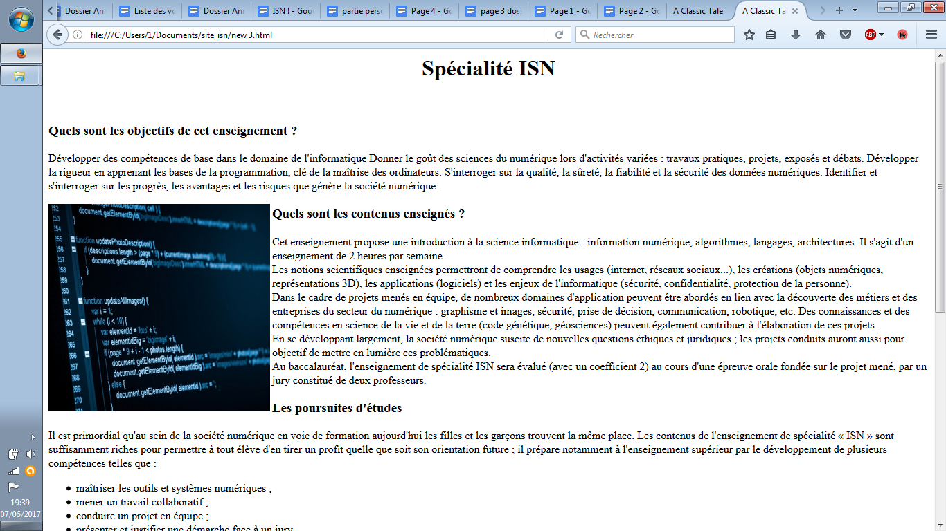

**Les Difficultés rencontrées :**

Malgré le travail accompli, j'ai rencontré de nombreuses difficultés auxquelles j'ai su faire face grâce à l'aide de mes camarades.

* **Le void terrain :**

Au début, les images se superposaient les unes aux autres. Puis, il a fallu les séparer dans le void draw et dans les voids afin qu’elles ne s’affichent pas toutes ensembles.Pour que le jeu soit plaisant, il a fallu créer divers environnements. Or, il a fallu faire en sorte que le personnage puisse passer d’un terrain à un autre sans garder les coordonnées précédent.

Pour le terrain 4, il a fallu distinguer le personnage en foncé du personnage que l’on trouve habituellement. Il a fallu alors créer une variable “dark” afin que le void bouger personnage affiche la version sombre du personnage à l’aide de celle-ci.

Il y avait également un problème avec la cabane. Elle devait exister sous plusieurs formes: fermée, ouverte et vue de l'intérieur. Il a donc fallu créer plusieurs versions toutes différentes les unes des autres de celle-ci.

* **Le void collision :**

J’ai rencontré des difficultés multiples. Tout d'abord, coder les collisions demande beaucoup de temps. Il faut faire sur chaque terrain en moyenne les quatre types de collisions. Il faut également ne pas se tromper sur les coordonnées du personnage.

L'utilisation d'inégalités et de « ou » était pour moi plus difficile que le reste puisque moins utilisées.

Puis, grâce à PhotoFiltre, les coordonnées ont été beaucoup plus faciles à trouver. Cela a été un gain de temps énorme.

J'ai rencontré des difficultés à propos des crochets après les else. En effet, le manque de crochet peut bloquer le jeu. Or, il faut vérifier un à un les crochets pour trouver d'où vient l'erreur.

* **Le site :**

J’ai rencontré des difficultés à propos de l'affichage des pages. En effet, au début nous avions déclaré que telle page se nommait index1, alors qu'elle était nommée index dans le programme. Ainsi, la page ne pouvait s'afficher. Par ailleurs, il a fallu mettre .html après chaque document.

Tout cela étant nouveau pour moi, il m'a fallu un certain temps avant de trouver d'où venaient les problèmes.

**Intégration du travail :**

* **Le void Bouger Perso** :

Créer un jeu sans donner de mouvement à ses personnages ne sert à rien.

En revanche, dès lors qu’on permet à notre personnage de se déplacer n’importe où, le jeu devient plaisant. Dès lors que le personnage est mobile, il peut traverser différents univers et rencontrer de nombreuses personnes.

* **Le void terrain :** permet de rendre le jeu plus vaste. On ne se limite pas à une simple carte mais à plusieurs. C’est en définissant chaque terrain que le jeu existe. Chaque terrain à sa particularité que ce soit au niveau du biome ou bien des ennemis qui s’y trouve. Par exemple le terrain n2 est un challenge et demande une certaine réflexion. La map avec le yéti jouée en tant qu’expert s’avère difficile.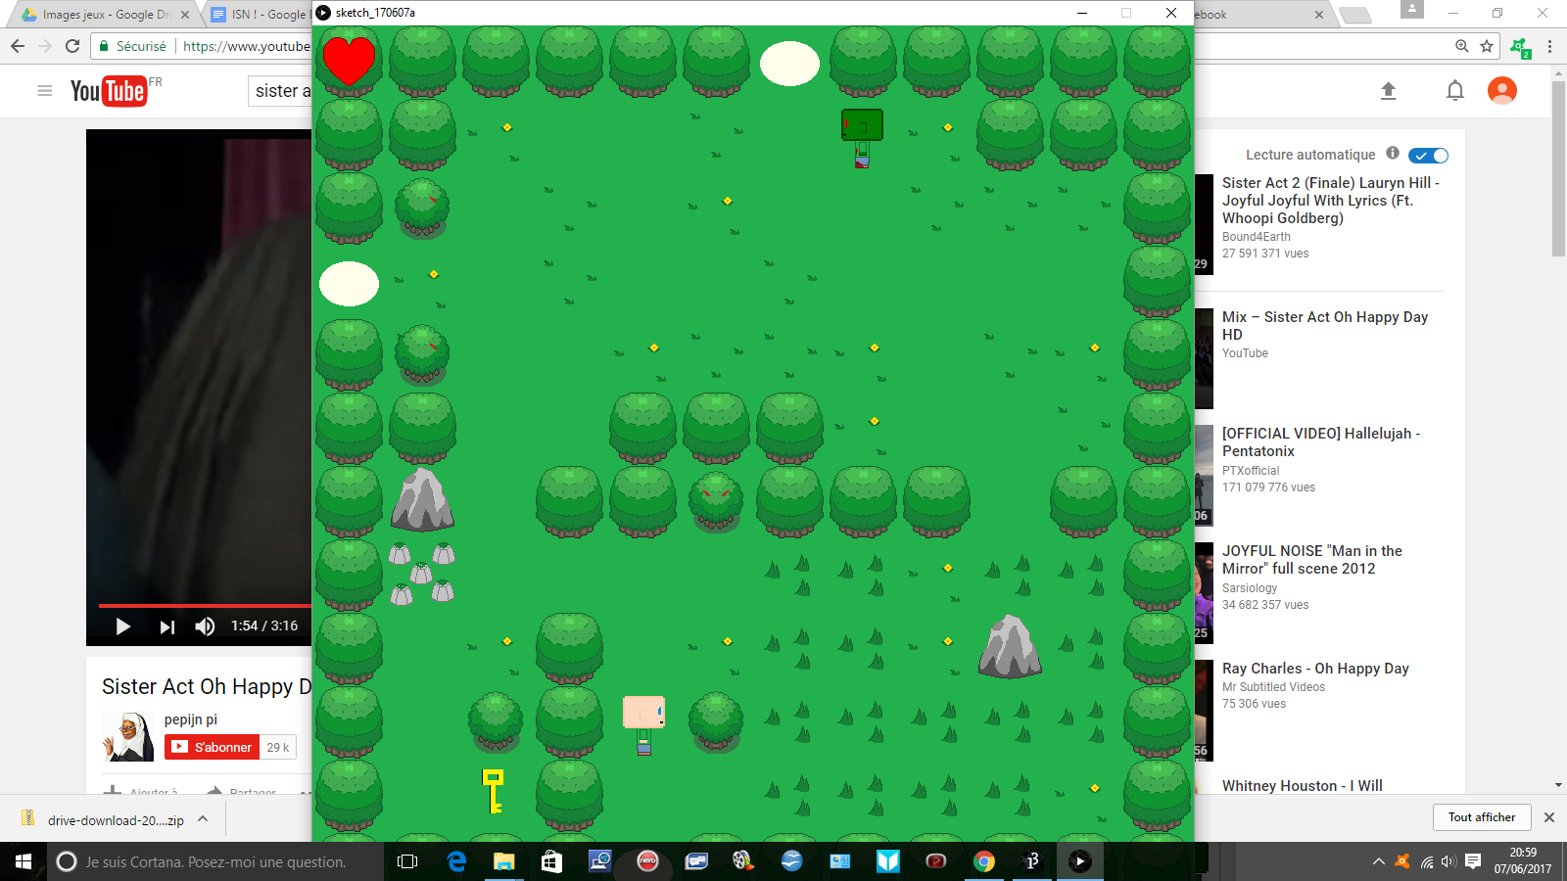

Ainsi ce void a pour fonction d’afficher ces terrains, servir de base du jeu.

* **Le void collision** : Créer des collisions est essentiel dans un jeu. En effet, si le personnage et les ennemis peuvent se rendre n’importe où le jeu n’a plus aucun sens. Les collisions permettent de limiter le terrain et donc de d’augmenter la difficulté. Si notre héros se trouvent face à un zombie et qu’il est entouré d’arbres le bloquant, la situation s’avère complexe. En revanche, la situation serait tout autre si notre héros pouvait passer à travers les arbres et ses ennemis.
* **La création d’un site** : permet de rendre accessible notre jeu. Sur le site, nous avons inscrit diverses rubriques permettant de comprendre pourquoi nous avons eu ce projet mais également de comment se sont réparties les tâches. Le site permet à n’importe qui de comprendre nos projets et c’est également un moyen nous permettant d’afficher notre jeu sur le web. Dès lors, la connaissance du jeu ne se limite plus seulement à ses créateurs mais aussi à des amateurs. Par ailleurs, créer un site est aujourd’hui primordiale pour toute personne désirant partager ses idées et se faire connaître. C’est donc quelque chose de très important.

**Bilan et perspectives :**

Des perspectives :

Tout d’abord, j’ajouterais un boss de fin. Cela était une idée au début mais qui a du être abandonnée par manque de temps. Cependant, je pense que confronté un boss à la fin du jeu pourrait se réveler intéressant.

Je pense également qu’il faudrait mettre des ennemis dans le terrain transition. On pourrait faire des ennemis se déplacant de part et d’autre de l’écran. Je pense également qu’il serait judicieux de mettre des ennemis pouvant tirer sur notre personnage lorsque ce dernier passe sur le pont. Enfin, il serait peut -être intéressant de rajouter divers univers et peut être de créer un partenaire de notre héros.

Finalement, ce jeu Je suis satisfaite du jeu réalisé. En effet, malgré notre niveau de jeunes étudiants, ce jeu est plein de ressources.Il est riche en contenu et en image. Je ne pensais pas que nous pourrions aller aussi loin et surtout que je comprendrais aussi bien.

Apport du projet :

Travailler en groupe est quelque chose de très enrichissant. N’étant pas expert en la matière le travail en groupe permet d’échanger et de partager ses connaissances.

J’aime beaucoup l’informatique, c’est pourquoi j’ai choisi cette option. La création d’un jeu vidéo a permis de m’apprendre énormément de choses. En effet, auparavant je ne connaissais Processing que par nom alors que maintenant, je maîtrise quelques bases. Le fait de travailler à plusieurs m’a permis d’utiliser des moyens d'échanges comme Google Drive que j’utilisais peu auparavant.

Je ne savais pas comment devait se placer les différents éléments de décors ni comment il était possible de faire bouger un personnage.

Or, grâce à mon travail, à mes recherches et à l’aide du groupe, j’ai su comment faire tout cela.

Par ailleurs, le fait de créer soi même un jeu montre la difficulté de la tâche. Ainsi, je suis plus attentive aux détails présents sur les jeux.

De plus, mon goût pour les jeux vidéos s’est accru. Dorénavant, j’éprouve plus de plaisir à jouer à un jeu vidéo.